1 | Inv. št. 0001025 | STOL VRTLJIV - ZELEN
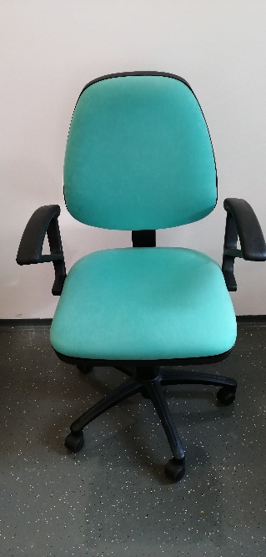
2 | Inv. št. 0001451 | STOL VRTLJIV – BORDO RDEČ
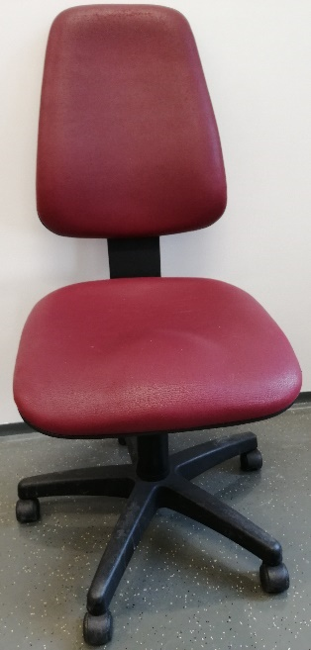
3 | Inv. št. 0001622 | FOTELJ TAPECIRAN - RDEČ
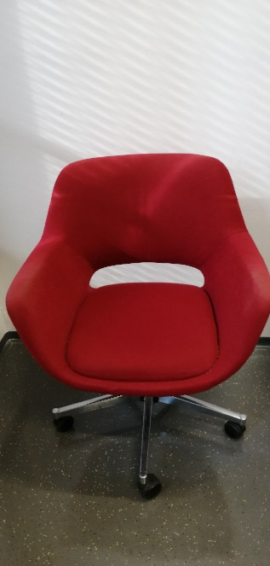

4 | Inv. št. 0001623 | FOTELJ TAPECIRAN - RDEČ
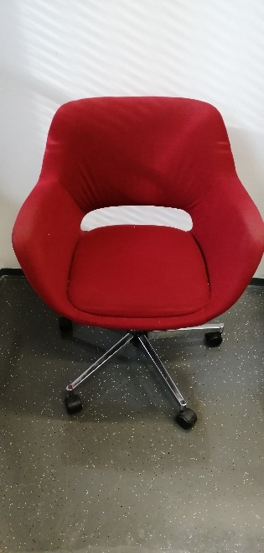
5 | 621401097 | STOL VRTLJIV - MODER
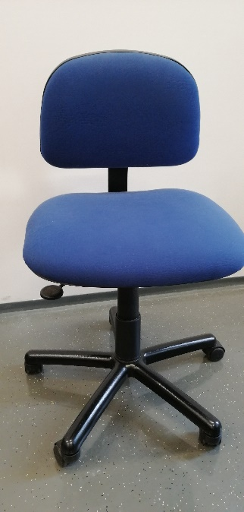
6 | 6214165 | STOL VRTLJIV - RDEČ
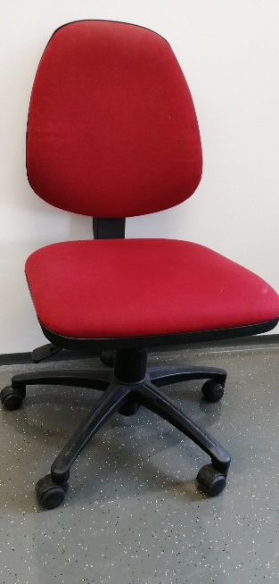
7 | 6214171 | STOL VRTLJIV - MODER
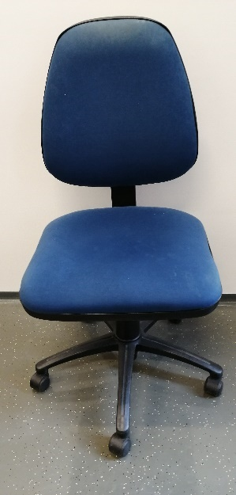
8 | 6214341 | KONFERENČNI STOL-BORDO RDEČ
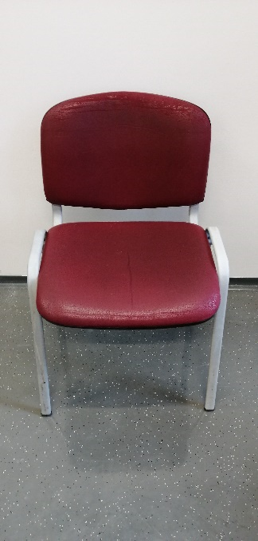
9 | 6214342 | KONFERENČNI STOL-BORDO RDEČ
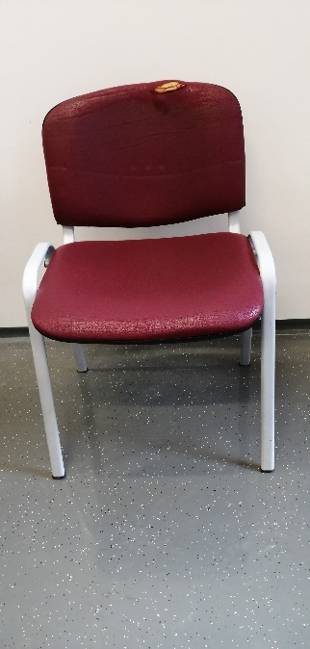
10 | 6214397 | KONFERENČNI STOL-BORDO RDEČ
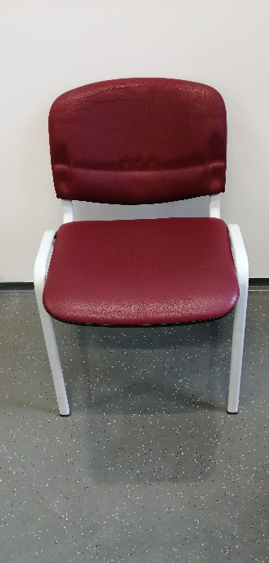
11 | 6214343 | STOL VRTLJIV – BORDO RDEČ
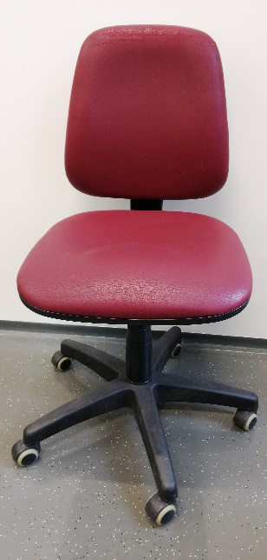
12 | 6214422 | STOL VRTLJIV - RUMEN
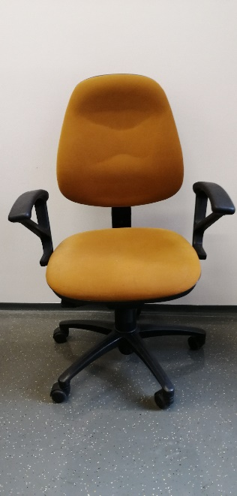
13 | 6214770 | STOL VRTLJIV - BORDO RDEČ
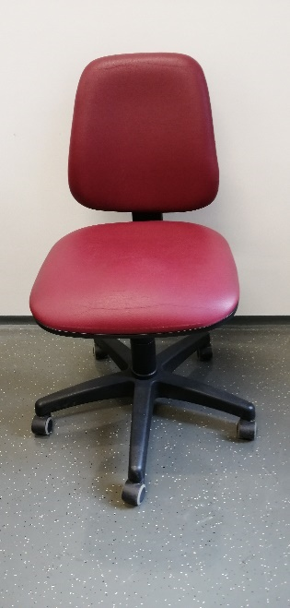
14 | 6214772 | STOL VRTLJIV - BORDO RDEČ
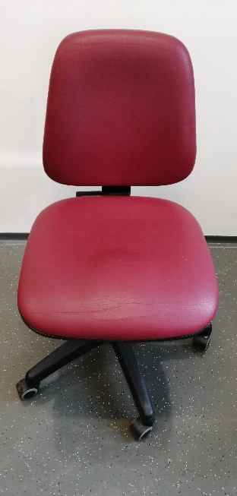
15 | 621488 | STOL VRTLJIV - MODER
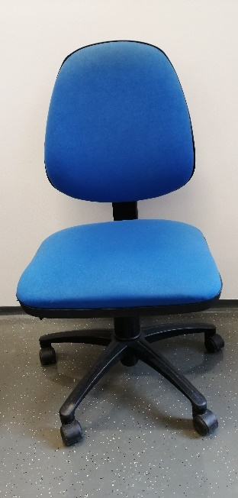
16 | 621498 | STOL VRTLJIV - MODER
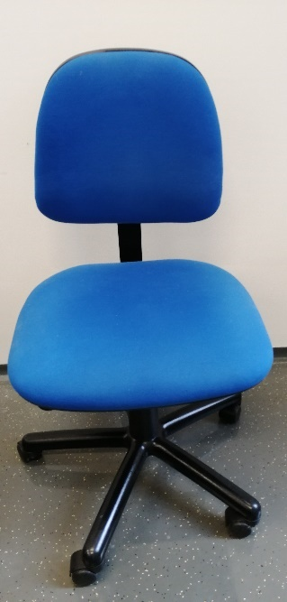
17 | 621401625 | STOL VRTLJIV - ČRN/RDEČ
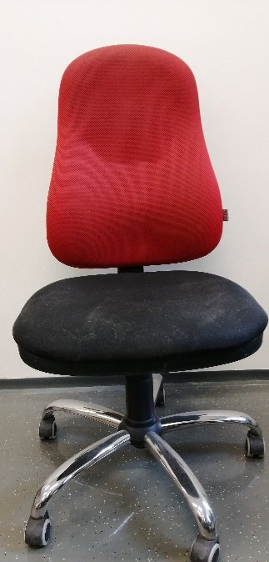
18 | Brez inv. št. | FOTELJ - RUMEN
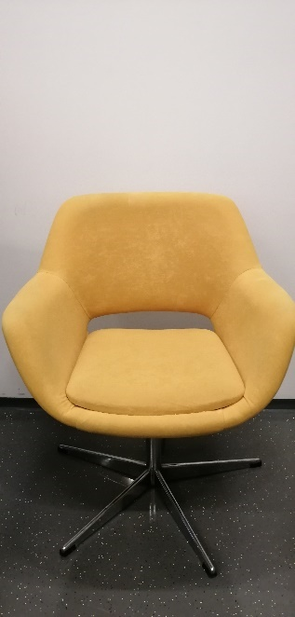
19 | Brez inv. št. | FOTELJ - RUMEN
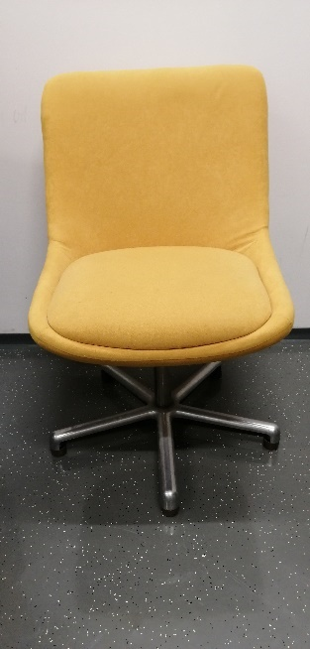
20 | Brez inv. št. | FOTELJ - RUMEN
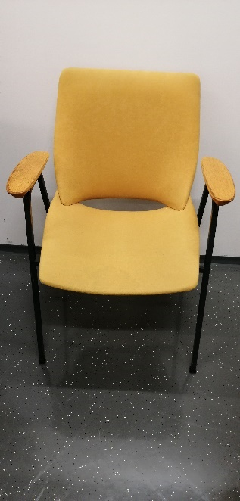
21 | Brez inv. št. | FOTELJ - RUMEN
